《常州市中小学师德师风建设学习手册》学习讨论材料
姓名 | 钱云峰 | 学科 | 化学
学习  痕迹 | 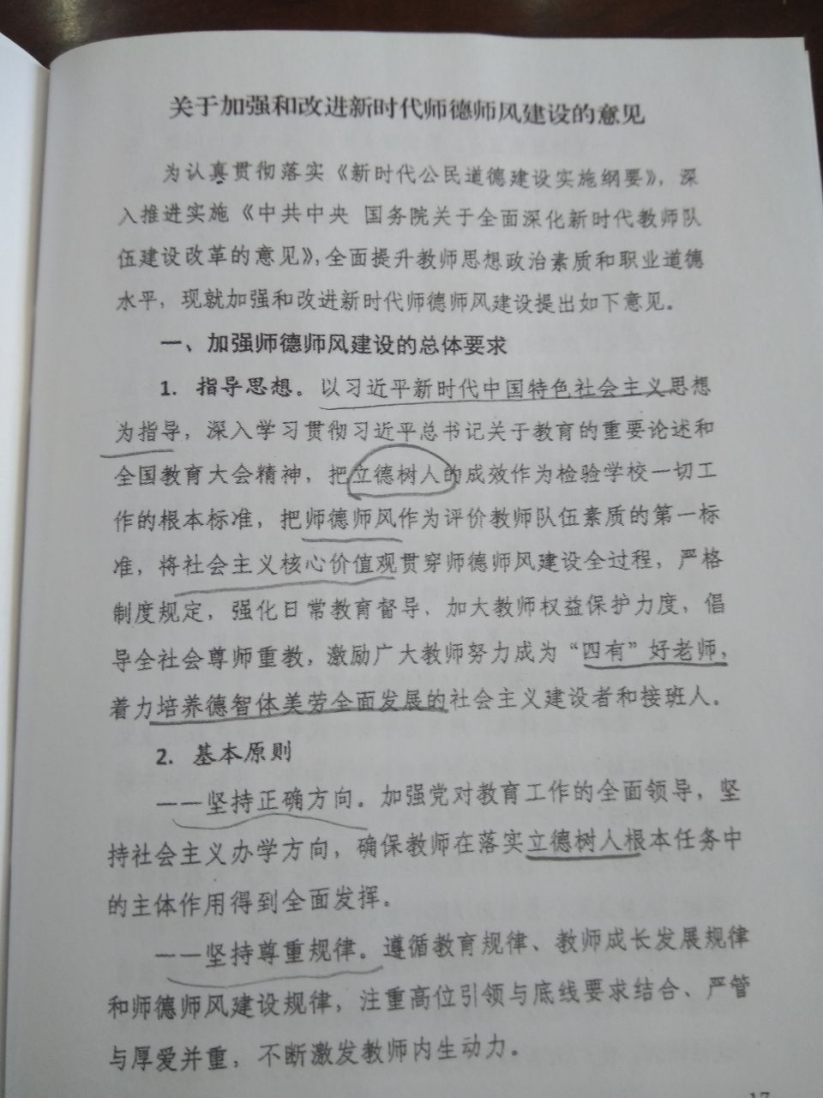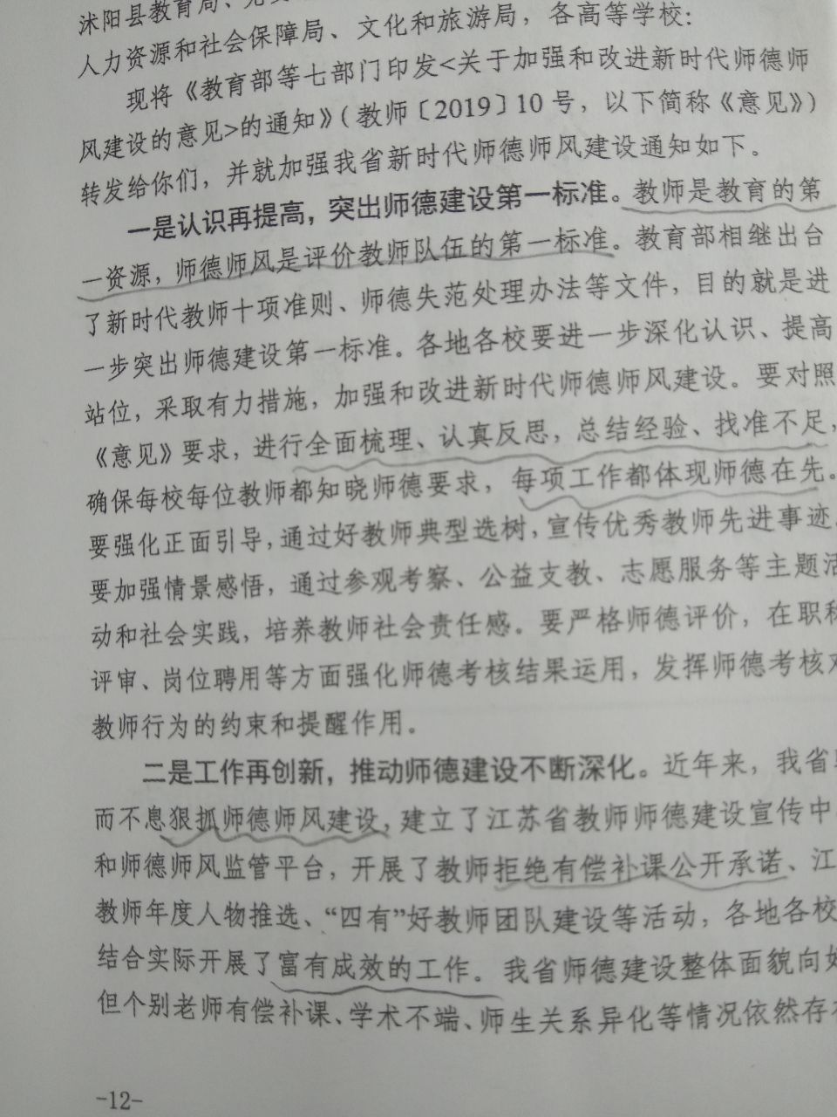
学习  摘录 | 大力提升教师职业道德素养：  7、突出课堂育德，在教育教学中提升师德素养  8、突出典型树德，持续开展优秀教师选树宣传  9、突出规则立德，强化教师的法治和纪律教育
学习  心得 | 通过学习，知道了作为新时代的教师要不断的学习，不仅要提高学课只是水平，还要不断的学习教育教学水平和行为规范，不断的听声职业素养。努力做好教学工作的同时，更要在道德方面提升自己。

